
大阪府の財務諸表
(概要版)

平成30年度

Ⅰ．はじめに
大阪府では、平成23年度決算から、複式簿記・発生主義という企業会計の考え方を取り入れた新公会計制度を導入しており、この度、府民のみなさまにわかりやすくお知らせするため、平成30年度の財務諸表（概要版）を作成いたしました。
この複式簿記・発生主義に基づく財務諸表により、資産・負債などのストック情報や、減価償却費・地方債にかかる利息負担などを含むフルコスト情報などを提供しております。
今後とも、府民のみなさまへの行政運営の結果に関する説明責任を十分に果たすため、新公会計制度に関する情報発信の充実に取り組んでまいります。

Ⅱ．大阪府の財務諸表
１．財務諸表の構成
財務諸表の構成と目的は次のとおりです。
財務諸表名 | 目 的
貸借対照表 | 財務諸表の作成基準日における資産、負債及び純資産の状況を明らかにします。
行政コスト計算書 | 一会計期間の行政サービスの提供に要した費用とそれを賄うための財源である収入及び収支差額を表示し、府民等の負担と受益のバランスを明らかにします。
ｷｬｯｼｭ･ﾌﾛｰ計算書 | 一会計期間の資金収支の状況を一定の活動区分別に表示します。
純資産変動計算書 | 純資産の一会計期間の変動を明らかにします。
附属明細表 | 財務諸表の内容を補足するため14の附属明細表を作成しています。
注 記 | 財務諸表作成のために採用している会計処理の原則及び手続並びに表示方法（重要な会計方針）や財務諸表の重要な補足情報を記載しています。

２．作成基準日
平成31年３月31日
ただし、出納整理期間（平成31年４月１日～令和元年５月31日）の現金の出納に関する取引を含めます。
３．対象となる会計
① 対象となる会計は次の１７会計です。
会計名
一般会計 | 不動産調達特別会計
公債管理特別会計 | 市町村施設整備資金特別会計
日本万国博覧会記念公園事業特別会計 | 中小企業振興資金特別会計
沿岸漁業改善資金特別会計 | 林業改善資金特別会計
母子父子寡婦福祉資金特別会計 | 港湾整備事業特別会計
大阪府営住宅事業特別会計 | 証紙収入金整理特別会計
就農支援資金等特別会計 | 関西国際空港関連事業特別会計
箕面北部丘陵整備事業特別会計
＋
平成30年度新設会計 名
※1 地方消費税清算特別会計 | ※2 国民健康保険特別会計

※1 地方消費税の都道府県間の清算を、一般会計と区分して経理するために設置しました。
※2 国民健康保険制度改革により、大阪府が財政運営の責任主体となり、安定的な財政運営や効率的な事業を
図るために設置しました。

② 平成３０年度以降対象外となる会計は次の１会計です。

会計名
※3 流域下水道事業特別会計

※3 平成３０年４月１日より、「地方公営企業法」に基づく財務規定を適用していることから、各会計合算
財務諸表から外れます。対前年度比較をしやすくするため、平成30年度以前の金額からも控除して作成
しています。

４．作成する財務諸表
・大阪府全体（各会計合算）
・会計別、部局別、事業別
・会計別かつ所属別かつ事業別（財務諸表作成の基礎単位）

５．大阪府の財務諸表の特徴
大阪府の財務諸表には、次の特徴があります。

- わかりやすく信頼性ある財務諸表
・正確な情報を提供することを基本理念とし、行政の特質を踏まえつつ、減損会計など広く活用されている民間企業の会計基準に出来るだけ準拠しています。
・財務諸表は、条例により定められた大阪府財務諸表作成基準と、これに付随する各種取扱要領等に基づき作成しています。

- 財務マネジメントへの利用
・大阪府の実施する行政施策の公益目的・非収益性に配慮しつつ、財務諸表が、行政の効率性を点検し、説明するためのツールとして機能するよう制度設計しています。
・個別の組織、事業におけるマネジメントに活用できるよう、マネジメントに適した単位ごとに財務諸表を作成しています。

６．その他（参考情報）
財務諸表（4表）及び官庁会計決算書の関係は、次のとおりです。
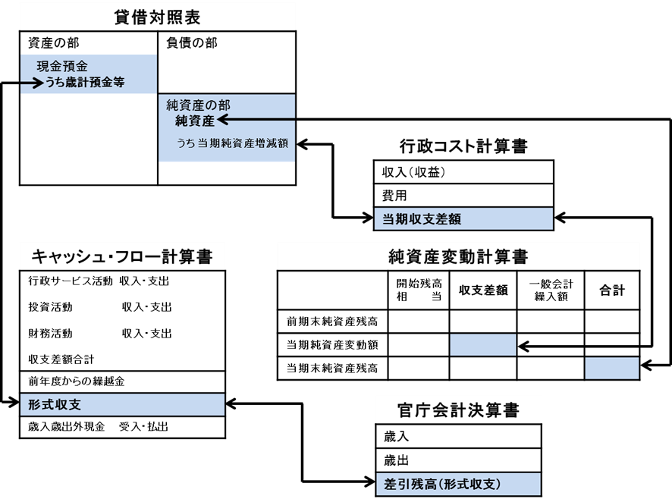

※次ページ以降で、大阪府全体（各会計合算）財務諸表を中心に、概要を説明します。
Ⅲ．貸借対照表
貸借対照表は、財務諸表の作成基準日における資産、負債及び純資産の状況を明らかにすることを目的として作成する計算書です。
平成31年３月31日現在、7兆2,612億円の資産と6兆3,578億円の負債があります。
純資産は9,035億円であり、昨年度に比べ665億円増加しています。
純資産は資産の総額から負債の総額を引いた額のことです。
平成30年度末の純資産比率（資産合計に対する純資産の割合）は12.4%です。前年度に比べて、0.8ポイント上昇しています。

Ⅳ．行政コスト計算書
行政コスト計算書は、一会計期間の行政サービスの提供に要した費用と、それを賄うための財源である収入と収支差額を表示することを目的として作成する計算書です。減価償却費や引当金繰入額などの現金を伴わない費用についても計上します。
通常収支差額は458億円となり、特別収支差額207億円を合わせた当期収支差額は、＋665億円となりました。昨年度に比べ、324億円減少しています。
Ⅴ．キャッシュ・フロー計算書
キャッシュ・フロー計算書は、一会計期間の資金収支の状況を、行政サービス活動、投資活動、財務活動に区分して表示したもので、どのような要因で現金が増減したのかがわかります。
行政活動キャッシュ・フロー収支差額は1,063億円であり、財務活動収支差額▲927億円、前年度からの繰越金212億円と併せて、平成30年度の形式収支は348億円の黒字でした。
Ⅵ．純資産変動計算書 等
純資産変動計算書
純資産変動計算書は、貸借対照表に計上される純資産の一会計年度の変動を明らかにすることを目的として作成する計算書です。純資産を前期末残高、当期変動額及び当期末残高に区分し、それぞれの内訳を表示しています。
当期（平成30年度）純資産は、行政コスト計算書の当期収支差額と同額の665億円増加しました。

附属明細表
附属明細表は、財務諸表の内容を補足するものです。次の14の附属明細表を作成しています。

注 記
注記は、財務諸表作成のために採用している会計処理の原則及び手続並びに表示方法（重
要な会計方針）や財務諸表の重要な補足情報（重要な後発事象・偶発債務・追加情報）を記載するものです。
Ⅶ．財務状況について
- 主な財務指標（財務諸表に表れた数値を用いて各種の比率を算出）

２．府民一人当たりの資産、負債、収入、費用の状況
「府民一人当たりの資産、負債、収入、費用の状況」
 | 資 産 | 負 債 | 収 入 | 費 用 | 人 口
平成30年度 | 82万3千円 | 72万1千円 | 36万5千円 | 35万9千円 | 8,813,576人
平成29年度 | 82万0千円 | 72万5千円 | 28万2千円 | 27万6千円 | 8,819,416人
増 減 | ＋3千円 | ▲4千円 | ＋8万3千円 | ＋8万3千円 | ▲5,840人
※収入＝行政収入＋金融収入 費用＝行政費用＋金融費用
※人口：各年度末の翌日（4/1）現在（大阪府毎月推計人口）

※金額は、表示桁未満を四捨五入しています。また、割合(％)は、整数で表示する場合は、小数第１位を、小数第１位で表示する場合は小数第2位を、それぞれ四捨五入しています。このため、表内等での合計等が一致しないことがあります。
※財務諸表（各会計合算・会計別・部局別・事業別）は、大阪府ホームページ（http://www.pref.osaka.lg.jp/kaikei/newzaimusyohyou/index.html）に掲載しています。

※参考：「平成30年度大阪府一般会計特別会計歳入歳出決算に対する監査委員意見書」に添付された「新公会計制度による財務諸表に関する監査委員の報告書」抜粋

平成29年度平成30年度主要な財務分析指標純資産比率11.6％12.4％ア 世代間負担の公平性：純資産比率
純資産比率は、資産合計に対する純資産の割合である。当年度は、行政コスト計算書上の当期収支差額が665億円の黒字となり、貸借対照表上の純資産が同額増加した結果、純資産比率は12.4％と前年度末に比べて0.8ポイント改善した。純資産比率の上昇は、総資産に占める将来世代の負担割合の低下を示している。

純資産比率は将来世代の負担割合を示すため、純資産の減少要因でもある臨時財政対策債等の
発行残高の推移には引き続き留意していく必要がある。

Ⅷ．事業類型別の財務諸表
大阪府では、管理事業別財務諸表を財務マネジメントに活用することを見据え、267の事業を次の５つの事業類型に分類しています。事業類型の定義を参照することでどのような事業類型に資源やコストが投入されているかがよりイメージしやすくなります。

事業類型別財務情報ハイライト
行政組織管理型
・府民一人当たりの行政組織管理にかかるコストは年間9万6千円（昨年度10万1千円）
・コストのうち42％（昨年度41％）が給与関係費
施設運営型
・コストのうち使用料及び手数料・国庫支出金で賄えている割合は30％（昨年度29％）
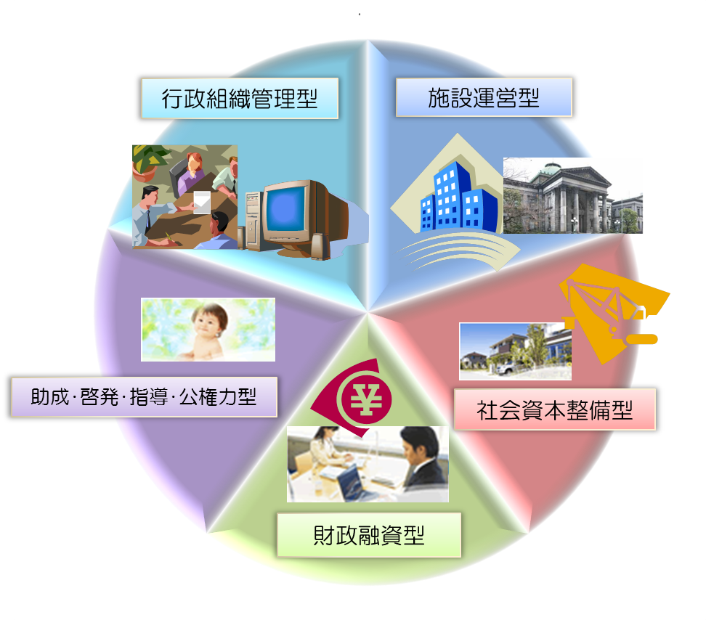

社会資本整備型
・府の固定資産の約5分の3を管理
・整備にかかる将来世代の負担は41％（昨年度42％）
財政融資型
・出資金、長期貸付金などの投資その他の資産が、資産合計の93％（昨年度93％）
助成･啓発･指導･公権力型
・負担金等の助成にかかる費用がコスト全体の50％（昨年度36％）
行政費用と金融費用を合計した「通常費用」を「コスト」としています。
貸借対照表の構成
行政コスト計算書の構成
※金額は、表示桁未満を四捨五入しています。また、割合(％)は、整数で表示する場合は、小数第１位を、小数第１位で表示する場合は小数第2位を、それぞれ四捨五入しています。このため、表内等での合計等が一致しないことがあります。



